****Đại từ nhân xưng (Personal pronouns)**** còn gọi là đại từ xưng hô hoặc đại từ chỉ ngôi là những đại từ dùng để chỉ và đại diện hay thay thế cho một danh từ chỉ người hoặc vật khi ta không muốn đề cập trực tiếp hoặc lặp lại các danh từ ấy.

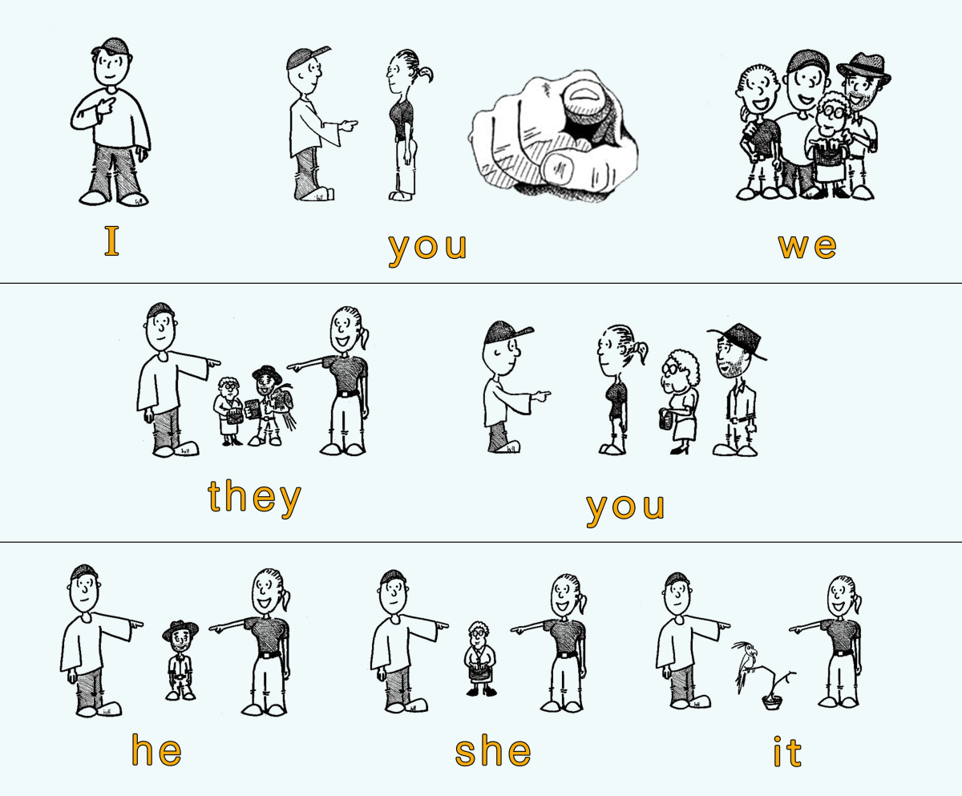

Đại từ nhân xưng (Personal pronouns)

➤ **Các đại từ nhân xưng:**

|  |  |  |  |  |
| --- | --- | --- | --- | --- |
|  |  | Vai trò là chủ ngữ | Vai trò là tân ngữ | Nghĩa |
| Số ít | Ngôi thứ 1 | I | Me | Tôi |
| Ngôi thứ 2 | You | You | Bạn |
| Ngôi thứ 3 | He/ She/ It | Him/ Her/ It | Anh ấy/ cô ấy/ nó |
| Số nhiều | Ngôi thứ 1 | We | Us | Chúng tôi |
| Ngôi thứ 2 | You | You | Các bạn |
| Ngôi thứ 3 | They | Them | Họ |

**➤ Ví dụ:**

- Đại từ nhân xưng làm chủ ngữ:

I have passed the TOEIC test

Tôi đã vượt qua được bài thi TOEIC

- Đại từ nhân xưng làm tân ngữ:

Tom talks to me about him.

Tom kể với tôi về anh ấy.